**1.**

기능적으로 상당히 유사한 부분이 있으나 플랫폼 개발시 활용된 오픈소스가 다른것 같다 예를 들어 각 마이크로 서비스별 로그 데이터를 수집하는데 logstash, istio(accorian이 istio기술 활용 여부에 대해서 명확하게 언급된 바가 없음), 데이터저장 엘라스틱 서치, 시각화에는 키바나, ELK stack을 활용 했다는 점이 다른것 같음. 여기서 다른 기술을 활용하여 어떤 차별성을 두었는지가 중요한 것 같다

접근성을 높이는데 있어 핵심은 웹에서 접근 가능하도록 하였으나 accordian역시 웹에서 통합 관리, 배포가 이루어지고 있음.



여기서 추상적인 답변을 한 것에 대해 WAS(tomcat)와 같은 마이크로 서비스에 대해서는 확실한 서비스를 한다는 언급은 있었으나 다른 Database나 다른 소프트웨어에 대해서는 언급이 크게 없었음(내가 잘 모르는 건가…)

------------------------------------------------------------------------------

**(이 부분은 무시해도됨)**

ELK강의에서 파일비트를 통해 로그스태쉬에게 각각의 분리된 마이크로서비스(tomcat, mysql)에 로그를 마스터서버에 전달하는 내용이 있었음.

파일비트는 agent의 역할로 사용되고 있었음(그런데 이것이 각 서비스를 컨테이너로 관리하여 하나의 물리적단말기안에 분리되어 있는 건지, 실제 물리적 단말기가 각각 분리되어 있는 건지 파악이 안됨.)

--------------------------------------------------------------------------------

**2.**

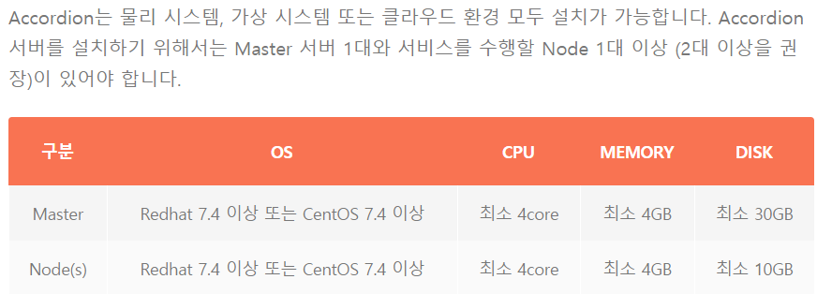

여기서 알수 있는 것은 서버의 버전이 확실히 존재함. 범위 제한이 존재한다.

필히 서비스를 운영하는 각 노드들이 마스터 서버에 의해 제어된다는 점을알 수 있다.

**3.**

<https://www.youtube.com/watch?v=y-Be1Fjhc0I>

위 링크에 아코디언 설치과정에서 쉘에 명령을 통해 설정하는 과정이 존재한다.

이점에 대해서 우리는 웹상에서 클릭을 통해 설정 가능하면 사용자 측면에서 좀더 편리 할것같다. ex) Databas를 보면 phpmyadmin과 같이 웹상에서 데이터베이스를 관리 제어 가능하다.

**(동영상 설치 설정과정 중)호스트네임과 서버 아이피 등록을 shell을 통해 설정, 이 와 같은 부분을 웹상에서 처리 하면…..**

그러나 쉘을 통해 한설정을 웹상에서 모니터링 관리가 가능 한것같다… 결국, 특정부분에 대해서만 차별성을 둘수있는 것 같음.